**Белорусский государственный технологический университет**

**Факультет информационных технологий**

**Специальность программная инженерия**

Отчёт по лабораторной работе №6

По дисциплине «Основы программной инженерии»

На тему «Парадигмы программирования. Модульное программирование»

Выполнил:

Студент 1 курса 10 группы

Мамонько Денис Александрович

Преподаватель: асс. Архипенко О.А.

2023, Минск

**Задание 1**

**Пункт 2**

1. В зависимости от выбранного номера задания выполнить задания 1, 2, 3, или 4 для любого введенного с клавиатуры символа, дополнительно предусмотрев возможность ввода с клавиатуры нескольких символов последовательно, где:

1 – определить разницу значений кодов в ASCII буквы в прописном и строчном написании, если введен символ латинского алфавита, иначе вывод об ошибке;

2 – определить разницу значений кодов в Windows-1251 буквы в прописном и строчном написании, если введен символ русского алфавита, иначе вывод об ошибке;

3 – вывести в консоль код символа соответствующего введенной цифре, иначе вывод об ошибке;

4 – выход из программы.

**Пункт 3**

На вход программе задается, в зависимости от выбранного номера задания, символ латинского алфавита, русского алфавита, или цифра, и на выходе программа выводит, в зависимости от выбранного задания, разницу значений кодов в ASCII введенной буквы в прописном и строчном написании, в Windows-1251 введенной буквы в прописном и строчном написании, или код символа введенной цифры.

**Пункт 4**

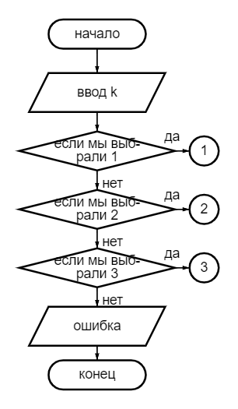

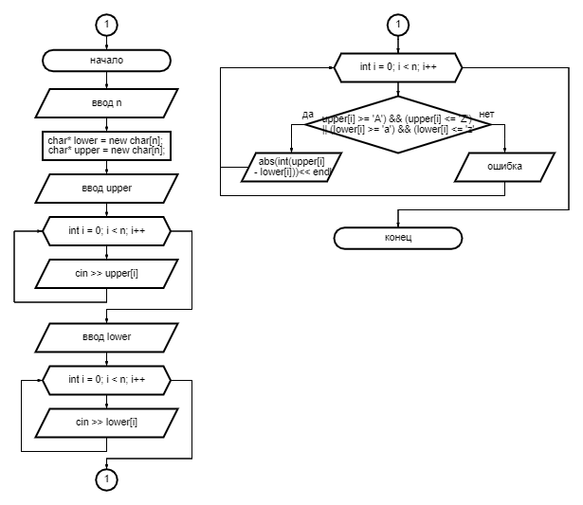

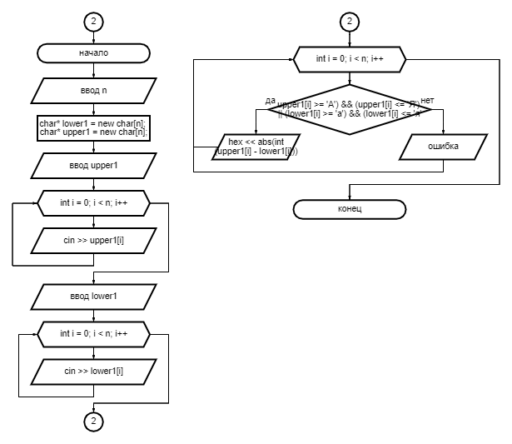

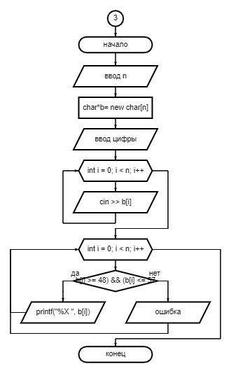

**Пункт 5**

**Состав модуля 1:**

1. Имя модуля (symbol.h).

2. Переменная, которая используется в этом модуле (k), которая будет позволять нам выбирать нужный вариант ответа.

**Назначение модуля:**

1. Вывести на консоль варианты ответов для дальнейшего использования программы.

**Входные данные:**

1. Переменная k для ввода вариантов выбора.

**Выходные данные:**

1. Вывод на консоль предложенных вариантов выбора.

**Псевдокод алгоритма:**

НАЧАЛО

ЗАПРОС k числа у пользователя

ЕСЛИ k=1 ТО использовать модуль case1.h

ЕСЛИ k=2 ТО использовать модуль case2.h

ЕСЛИ k=3 ТО использовать модуль case3.h

ИНАЧЕ ВЫВОД вывести ошибку

КОНЕЦ

**Код модуля 1:**

|  |
| --- |
| #include <iostream>  #include "symbol.h"  #include <Windows.h>  using namespace std;  int symbol()  {  setlocale(LC_ALL, "Russian");  SetConsoleCP(1251);  int k;  cout << "Код цифры - 3" << endl << "Разница латинских букв - 1" << endl << "Разница русских букв - 2" << endl;  cin >> k;  return k;  } |

**Состав модуля 2:**

1. Имя модуля (case1.h). Он состоит из условия, которое проверяет принадлежит ли введенный символ к латинскому алфавиту и, если да, то выводит разницу значений кодов буквы в строчном и прописном написании, иначе выводит сообщение об ошибке.

**Назначение модуля:**

1. Вывести на экран разницу значений кодов или сообщить об ошибке.

**Входные данные:**

1. Переменная для ввода количества элементов массива с клавиатуры.

2. Ввод букв латинского алфавита верхнего регистра используя ТОЛЬКО пробел.

3. Ввод букв латинского алфавита нижнего регистра используя ТОЛЬКО пробел.

**Выходные данные:**

1. Вывести разницу значений кодов или ошибку.

**Блок-схема алгоритма:**



**Код модуля 2:**

|  |
| --- |
| #include <iostream>  #include "case1.h"  #include <Windows.h>  using namespace std;  int case1()  {  setlocale(LC_ALL, "Russian");  SetConsoleCP(1251);  int n;  cout << "Введите количество букв: ";  cin >> n;  char* lower = new char[n];  char* upper = new char[n];  cout << "Введите латинскую букву верхнего регистра: ";  for (int i = 0; i < n; i++) {  cin >> upper[i];  }  cout << "Введите латинскую букву нижнего регистра: ";  for (int i = 0; i < n; i++) {  cin >> lower[i];  }  for (int i = 0; i < n; i++) {  if ((upper[i] >= 'A') && (upper[i] <= 'Z') || (lower[i] >= 'a') && (lower[i] <= 'z')) {  cout << abs(int(upper[i] - lower[i]))<< endl;  }  else {  cout << "Ошибка";  }  }return 0;  delete[] upper, lower;  } |

**Состав модуля 3:**

1. Имя модуля (case2.h). Он состоит из условия, которое проверяет принадлежит ли введенный символ к русскому алфавиту и, если да, то выводит разницу значений кодов буквы в строчном и прописном написании, иначе выводит сообщение об ошибке.

**Назначение модуля:**

1. Вывести на экран разницу значений кодов или сообщить об ошибке.

**Входные данные:**

1. Переменная для ввода количества элементов массива с клавиатуры.

2. Ввод букв русского алфавита верхнего регистра используя ТОЛЬКО пробел.

3. Ввод букв русского алфавита нижнего регистра используя ТОЛЬКО пробел.

**Выходные данные:**

1. Вывести разницу значений кодов или ошибку.

**Блок-схема алгоритма:**



**Код модуля 3:**

|  |
| --- |
| #include <iostream>  #include "case2.h"  #include <Windows.h>  using namespace std;  int case2()  {  setlocale(LC_ALL, "Russian");  SetConsoleCP(1251);  int n;  cout << "Введите количество букв: ";  cin >> n;  char* lower1 = new char[n];  char* upper1 = new char[n];  cout << "Введите русскую букву верхнего регистра: ";  for (int i = 0; i < n; i++) {  cin >> upper1[i];  }  cout << "Введите русскую букву нижнего регистра: ";  for (int i = 0; i < n; i++) {  cin >> lower1[i];  }  for (int i = 0; i < n; i++){  if ((upper1[i] >= 'А') && (upper1[i] <= 'Я') || (lower1[i] >= 'а') && (lower1[i] <= 'я')) {  cout << hex << abs(int(upper1[i] - lower1[i])) << endl;  }  else {  cout << "Ошибка";  }  }return 0;  delete[] upper1, lower1;  } |

**Состав модуля 4:**

1. Имя модуля (case3.h). Он состоит из условия, которое проверяет является ли введенный символ цифрой, иначе выводит сообщение об ошибке.

**Назначение модуля:**

1. Вывести на экран код цифры в кодировке Windows-1251 или сообщить об ошибке.

**Входные данные:**

1. Переменная для ввода количества элементов массива с клавиатуры.

2. Ввод цифры.

**Выходные данные:**

1. Вывести какой код у цифры, которую мы ввели, или сообщить об ошибке.

**Блок-схема алгоритма:**



**Код модуля 4:**

|  |
| --- |
| #include <iostream>  #include "case3.h"  #include <Windows.h>  using namespace std;  int case3()  {  setlocale(LC_ALL, "Russian");  SetConsoleCP(1251);  int n;  cout << "Введите количество цифр: ";  cin >> n;  char*b= new char[n];  cout << "Введите цифру: ";  for (int i = 0; i < n; i++) {  cin >> b[i];  }  for (int i = 0; i < n; i++){  if ((b[i] >= 48) && (b[i] <= 57)) {  printf("%X ", b[i]);  }  else {  cout << "Ошибка";  }  }return 0;  delete[] b;  } |

**Пункт 6**

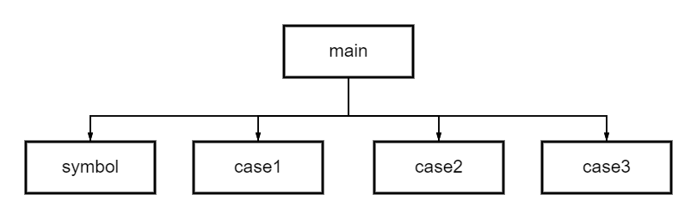

**Псевдокод:**

**Program** диалоговая программа;

1.Вывести разницу кодов регистров латинского алфавита;

2.Вывести разницу кодов регистров русского алфавита;

3.Вывести код введённой цифры;

4.Выход из программы;

**While** выбрать 1

**Do**

**Begin**

Ввести количество латинских букв, разницу регистров которых мы будем определять, с клавиатуры;

Ввести n-е количество латинских букв верхнего регистра;

Ввести n-е количество латинских букв нижнего регистра;

**If**

Если буквы являются буквами латинского алфавита, то вывести разницу регистров;

**Else**

Вывести ошибку;

**End**

**While** выбрать 2

**Do**

**Begin**

Ввести количество русских букв, разницу регистров которых мы будем определять, с клавиатуры;

Ввести n-е количество русских букв верхнего регистра;

Ввести n-е количество русских букв нижнего регистра;

**If**

Если буквы являются буквами русского алфавита, то вывести разницу регистров;

**Else**

Вывести ошибку;

**End**

**While** выбрать 3

**Do**

**Begin**

Ввести количество цифр, код которых мы будем узнавать, с клавиатуры;

Ввести n-е количество цифр

**If**

Если символы являются цифрами, то вывести код цифры на экран;

**Else**

Вывести ошибку;

**End**

**While** выбрать 4

**Do**

**Begin**

Выход из программы;

**End**

**End program**

**Дополнительные задания**

**Задание 1**

**Код программы:**

**Заголовочный файл модуля:**

|  |
| --- |
| #pragma once  int square(int num); |

**Файл реализации модуля:**

|  |
| --- |
| #include <iostream>  #include "function.h"  using namespace std;  int square(int num)  {  return num * num;  } |

**Главный модуль:**

|  |
| --- |
| #include <iostream>  #include "function.h"  using namespace std;  int main() {  setlocale(LC_ALL, "ru");  int number;  cout << "Введите число: ";  cin >> number;  cout << "Квадрат числа: " << square(number) << endl;  return 0;  } |

**Результат программы:**



**Задание 2**

**Пункт 1**

Составить алгоритм совершения покупок в магазине с учетом денежных средств (не менее трех наименований из разных категорий, например продукты, одежда, канцелярские товары).

**Пункт 2**

На входе мы вводим сумму денег, с которой пошли в магазин, вводим сумму джинс, их количество, вводим сумму книги, ее количество, вводим сумму торта и их количество, которое хотим купить. На выходе мы выводим сдачу, которая осталась после похода в магазин.

**Пункт 3**

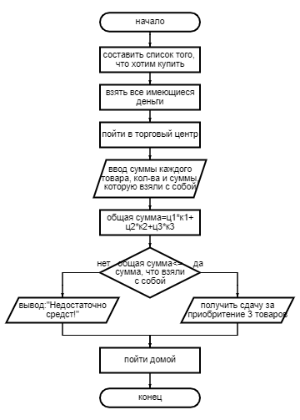

**Пункт 4**

**Состав модуля 1:**

1. Переменные для ввода и вывода сумм и количества.

**Назначение:**

1. Функция для получения данных от пользователя.

**Входные данные:**

1. Переменные, которые мы используем для указание цен и количества.

**Выходные данные:**

1. Числовые значения этих переменных.

**Блок-схема алгоритма:**

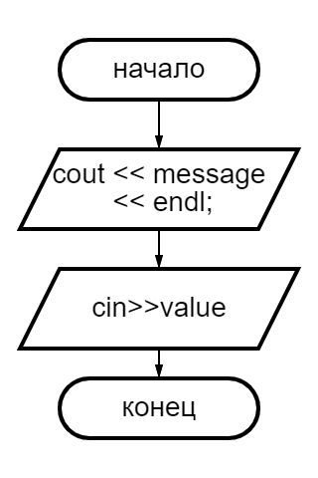

**Код модуля 1:**

|  |
| --- |
| #include <iostream>  #include <string>  #include "data.h"  using namespace std;  float get_data(const string& message) {  float value;  cout << message << endl;  cin >> value;  return value;  } |

**Состав модуля 2:**

1.Переменные для подсчета общей стоимости всех покупок.

**Назначение:**

1.Посчитать общую стоимость товаров.

**Входные данные:**

1.Количество и цены товаров.

**Выходные данные:**

1.Нахождение общей стоимости всех товаров.

**Блок-схема алгоритма:**

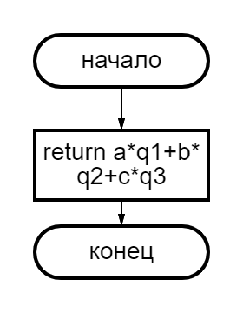

**Код модуля 2:**

|  |
| --- |
| #include <iostream>  #include "total1.h"  using namespace std;  float total1(float a, float q1, float b, float q2, float c, float q3) {  return a * q1 + b * q2 + c * q3;  } |

**Состав модуля 3:**

1.Содержит переменные из предыдущих модулей.

**Назначение:**

1.Найти сдачу после покупок товаров или вывести ошибку

**Входные данные:**

1.Переменные n и total.

**Выходные данные:**

1.Нахождение сдачи после покупок товаров или ошибка

**Блок-схема алгоритма:**

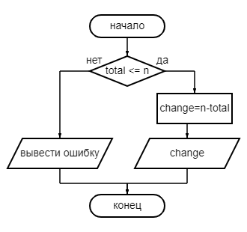

**Код модуля 3:**

|  |
| --- |
| #include <iostream>  #include "result.h"  using namespace std;  void result(float n, float total)  { if (total <= n) {  float change = n - total;  cout << "Ваша сдача после покупки товаров: " << change << endl;  }  else {  cout << "Недостаточно средств!" << endl;  }  } |

**Пункт 5**

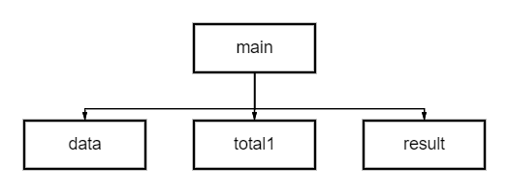

**Псевдокод:**

**Program** покупка вещей

1.Ввести начальную сумму денег, стоимость нужных нам наименований и их количество;

2.Найти общую стоимость приобретаемых нами наименований.

3.Посчитать сдачу после покупки этих наименований.

**While** 1

**Do**

**Begin**

Ввести все необходимые входные данные;

**End**

**While** 2

**Do**

**Begin**

Найти общую стоимость трех наименований;

**While** 3

**Do**

**Begin**

**If** общая стоимость меньше или равна начальной сумме денег, **ТО**

вывести эту разницу;

**Else** ошибка;

**End**

**End program**